LabField

065770 Vortex Shaker

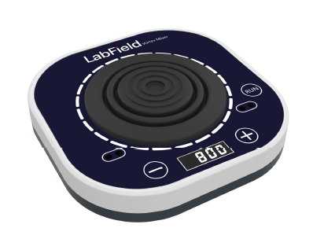

Användarmanual

I: Produktbeskrivning

Labfield vortexmixer använder internationella avancerade designkoncept och tillverkningsteknik. Det har ett slätt och vackert utseende, en kompakt och fast struktur, hög mångsidighet och enkel hantering. Det är ett sällsynt instrument för vetenskapliga forskningsförsök.
Denna vortexmixer är huvudsakligen lämplig för att förhindra blodkoagulering, immunosuppression och andra liknande tillämpningar. Det är ett laboratorieinstrument som huvudsakligen används för olika prover som behöver blandas, såsom molekylär hybridblod.

II: Produktöversikt

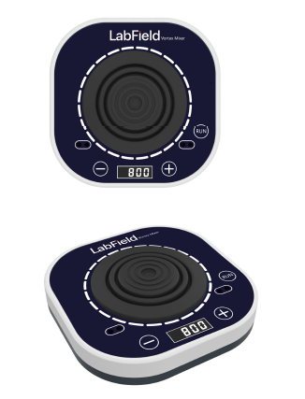

III: Produktintroduktion

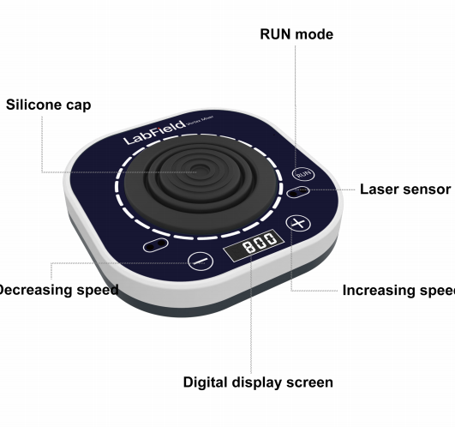
Minskad hastighet
Silikonkåpa
RUN-läge
Laser sensor
Ökad hastighet
Digital display-skärm

IV: Produktdata

Kontrollläge | Digital display + knapp + lasersensor start
Motor | Borstlös motor
Amplitud | 4 mm (cirkulär svängning)
Rotationsriktning | Medurs
Hastighetsintervall | 100-3000 rpm
Steg | 100 rpm
Effekt | 20W
Spänning | DC12V 2A
Tillåten omgivningstemperatur | 5~40℃, 80%RH
Produktstorlek | 150* 150*45 mm
Nettovikt | 1,26kg

V: Korrekt användning

Tillämpning
• Huvudsakligen används för molekylär hybridisering, blod och andra prover som behöver blandas.

Användning
• Mycket användbar för experiment vid olika universitet, miljöskydd, sanitet, epidemiförebyggande, kemiindustri, kranvatten, medicin och andra enheter.

Steg för användning
- Sätt i strömförsörjningen, skärmen tänds
- --knappen minskar hastigheten, "+"-knappen ökar hastigheten
- RUN normalt läge: tryck på RUN-knappen för att starta/stoppa enheten
- Induktionsläge: håll provröret som ska blandas och placera det i mitten av silikonkåpan, och laserinduktionen startar

Instrumentets användningsmiljö
• För inomhusbruk.
• Höjd: ≤2000 m
• Instrumentets arbets temperaturintervall är +5℃~+40℃
• Det tillämpliga temperaturintervallet för instrumentet är ≤80%.
• Det finns inga vibrationer eller luftflöde som påverkar prestanda i omgivningen
• Det finns inget ledande damm, explosiv gas eller korrosiv gas i den omgivande luften.
• Håll ett säkerhetsavstånd på 10 cm framför och bakom instrumentet när det är i drift.

Säkerhetsföreskrifter
• Det är strikt förbjudet att koppla ur och koppla in strömkontakten och växla strömbrytaren när händerna är blöta av vätska!
• Det är strikt förbjudet att dra ut strömsladden när instrumentet är påslaget!
• Det är strikt förbjudet att underhålla och rengöra instrumentet när det är påslaget!
• Det är strikt förbjudet att installera instrumentet på en ojämn, svajig och vibrerande arbetsyta!

Leveranslista

• Vortex Mixer
• Strömkabel
• Användarmanual

